信阳市平桥区明港镇人民政府平桥区明港镇城区道路清扫保洁生活垃圾转运项目
招标文件
项目编号：信平财公开招标-2025-40

采 购 人：信阳市平桥区明港镇人民政府
采购代理机构：信阳科兴建设工程咨询有限公司
日 期：二零二五年十月
致政府采购供应商和代理机构的一封信
尊敬的政府采购供应商、代理机构：
您好！非常感谢您一直以来对信阳市政府采购活动的关心和支持！
近年来，信阳市平桥区财政局坚持以“服务企业、服务市场、服务基层”为出发点，以规范制度为抓手，以便民利企为目标，通过完善政府采购制度，优化政府采购流程，压缩办理时限，持续提升政府采购电子化水平，推进政府采购工作高效、规范、阳光运行。
为持续优化信阳市政府采购领域营商环境，信阳市平桥区财政局成立优化营商环境工作领导小组，定期召开优化营商环境调度会、推进会，党组成员带头解决重大问题，带头完成节点任务，带头落实惠企政策，以工作机制创新推进工作延伸。一是持续为各交易主体提供优质服务。在法律职权内明确采购人主体责任，减少审批事项；汇编印发政府采购相关政策规定和政府采购操作指南及流程图，方便各交易主体参与我市政府采购活动；启用“不见面开标评标”系统，实现招标采购的全流程电子化。二是落实惠企政策。免收磋商文件费用、投标保证金、履约保证金，货物类、服务类政府采购项目免收质量保证金，工程类政府采购项目收取不超过合同金额3%的质量保证金，且不得以现金形式收取，建议采购人根据项目实际情况免收质量保证金；给予中小微企业价格扣除优惠，货物服务采购项目给予小微企业报价的10%-20%（工程项目为5%）扣除优惠，用扣除后的价格参与评审；鼓励采购人提高首付款或预付款比例，首付款或预付款支付比例原则上不低于合同金额的50%，对于中小微企业，首付款或预付款支付比例可提高至不低于合同金额的70%；加大政府采购合同融资政策宣传，推进政府采购合同融资，为中标企业开辟融资“绿色通道”。三是设置政府采购项目服务专员，提供全流程服务。信阳市平桥区财政局在每个部门预算科室设立一名政府采购项目服务专员，全流程为中标供应商服务。在政府采购项目中，遇到任何问题均可以和服务专员联系，如采购人不按照规定签订合同、不按照合同约定对项目履约验收、不按照合同约定付款等问题。
尽管做了一些工作，但我们深知，离贵公司的期望还有差距。恳请贵公司对我们的工作提出宝贵意见，并持续给予关注、支持和监督！
再次感谢贵公司对信阳市政府采购工作的关心和支持！让我们携起手来为“美好生活看信阳”做出财政贡献！

信阳市平桥区财政局
2024年6月

目 录

第一章 招标公告 3
第二章 投标人须知 8
第三章 评标办法 21
第四章 合同主要条款及格式 27
第五章 采购内容 35
第六章 投标文件格式 36

第一章 招标公告
项目概况
信阳市平桥区明港镇人民政府平桥区明港镇城区道路清扫保洁生活垃圾转运项目潜在投标人登录“全国公共资源交易平台（河南省·信阳市）（https://ggzyjy.xinyang.gov.cn ）”网站，凭办理的企业身份认证锁（CA数字证书）登录会员系统进行网上投标获取招标文件，并于2025年 12 月 11 日9时00分（北京时间）前递交投标文件。
一、项目基本情况
1、项目编号：信平财公开招标-2025-40
2、项目名称：信阳市平桥区明港镇人民政府平桥区明港镇城区道路清扫保洁生活垃圾转运项目
3、采购方式：公开招标
4、预算金额：8266821.60元
最高限价：8266821.60元
序号 | 包号 | 包名称 | 包预算（元） | 包最高限价（元）
1 | 信平财公开招标-2025-40 | 信阳市平桥区明港镇人民政府平桥区明港镇城区道路清扫保洁生活垃圾转运项目 | 8266821.60 | 8266821.60
- 采购需求（包括但不限于标的的名称、数量、简要技术需求或服务要求等）
5.1采购内容：明港镇城区环卫管理责任区内道路78条（总面积约164万平方米）、公厕56座、垃圾中转站14座（其中城区12座、农村片区2座），以及小明河内河两岸沿线（总长9.448公里），主要包括道路日常清扫、常态化保洁，公厕清洁养护与设施维修，垃圾中转站标准化操作与安全管理，小明河内河沿岸环境保洁，以及全镇生活垃圾的收集、转运等工作。
5.2服务期：合同签订之日起 1 年。
5.3服务标准：符合国家及行业标准，达到合格要求。
6、合同履行期限：合同签订之日起 1 年。
7、本项目是否接受联合体投标：否
8、是否接受进口产品：否
9、是否专门面向中小企业：是
二、申请人资格要求
1、满足《中华人民共和国政府采购法》第二十二条规定。
2、落实政府采购政策满足的资格要求：本项目专门面向中小企业采购。本项目落实节约能源、保护环境、扶持不发达地区和少数民族地区、促进中小微企业、监狱企业及残疾人福利性单位发展等政府采购政策。
3、本项目的特定资格要求：无
4、其他说明：
4.1单位负责人为同一人或者存在直接控股、管理关系的不同单位，不得同时参加同一合同项下的政府采购活动（提供加盖投标人公章的承诺函）；
4.2根据《关于在政府采购活动中查询及使用信用记录有关问题的通知》(财库[2016]125号)的规定，对列入失信被执行人、重大税收违法失信主体、政府采购严重违法失信行为记录名单的投标人，拒绝参与本项目政府采购活动【查询渠道：信用中国网站（www.creditchina.gov.cn）、中国政府采购网（www.ccgp.gov.cn）】，查询截止时点为：从公告发布之日起至投标截止之日止。
5、本项目信用承诺内容（详见下述要求）。
（一）在本项目政府采购活动中，供应商在投标（响应）时，可对照资格要求进行自主核对，确定符合资格要求的，可按照规定提供相关承诺函，供应商应在资格审查环节提供满足相应条件的书面承诺书：
1.具有独立承担民事责任的能力，提供有效的营业执照；
2.具有良好的商业信誉和健全的财务会计制度（提供近三年度以来任意一年财务审计报告，新成立企业不足一年的，可提供成立以来的基本户银行出具的资信证明）；
3.具有履行合同所必需的设备和专业技术能力（格式自拟，并加盖本单位公章）；
4.有依法缴纳税收和社会保障资金的良好记录（提供近2025年1月以来任意1个月的已依法缴纳税收和社会保障资金的凭据，依法免税或不需要缴纳社会保障资金的供应商，应提供相应证明文件，新成立公司按实际月份提供）；
5.供应商应出具参加本次政府采购活动前三年内，在经营活动中没有重大违法记录的书面声明（格式自拟，并加盖本单位公章）；
6.法律、行政法规规定的其他条件；
（二）供应商在中标（成交）后，应将上述由信用承诺书替代的证明材料提交采购人（采购代理机构）核验，经核验无误后，由采购人发出中标（成交）通知书。
三、获取招标文件
1、时间：2025年11月 7 日至2025年 11 月 13 日，每天上午00:00至11:59，下午12:00至23:59（北京时间，法定节假日除外。）；
2、地点：登录“全国公共资源交易平台（河南省·信阳市）（https://ggzyjy.xinyang.gov.cn ）”网站，凭办理的企业身份认证锁（CA数字证书）登录会员系统进行网上投标；
3、方式：
3.1投标企业登录“全国公共资源交易平台（河南省·信阳市）（https://ggzyjy.xinyang.gov.cn）”网站进行交易主体注册。自行选择CA数字证书服务商，线上、线下办理CA数字证书。供应商凭CA数字证书登录会员系统后下载招标文件(*.XYZF格式)，下载后需使用“信阳市投标文件制作工具软件”打开。3.2请供应商下载招标文件后及时关注系统业务菜单是否有新的答疑澄清文件或控制价文件。如有请直接下载，不再另行通知。
4、售价：0元。
四、投标文件提交的截止时间及地点
1、时间：2025年 12 月 11 日9时00分（北京时间）
2、地点：供应商必须在响应文件提交截止时间前通过信阳市公共资源交易中心电子招投标系统上传加密的电子响应文件(*.XYTF格式)。注：加密电子响应文件逾期上传采购人不予受理。
五、投标文件的开启时间及地点
1、时间：2025年 12 月 11 日9时00分（北京时间）
2、地点：信阳市公共资源交易中心AI机器人开标虚拟 二 厅
六、发布公告的媒介及公告期限
本次招标公告在《河南省政府采购网》、《全国公共资源交易平台（河南省·信阳市）》上发布，招标公告期限为五个工作日。
七、其他补充事宜
1.本项目采用“不见面开标”交易方式，不见面开标大厅网址为https://ggzyjy.xinyang.gov.cn/BidOpening，供应商无需寄送和递交非加密的电子响应文件，无需到现场参加开标会议，无需到达现场提交原件资料。
2.供应商应当在投标截止时间前，使用供应商CA数字证书登录不见面开标大厅，在线签到并准时参加开标活动，并在规定时间内完成响应文件解密、答疑澄清等。
3.逾期解密或者没有准时在线参加开标活动导致的一切后果供应商自行承担。
4.不见面开标服务的具体事宜，请查阅信阳市公共资源交易中心网站首页—下载中心—信阳市不见面开标大厅系统操作手册 。
5.由于交易中心系统升级，请各投标单位在新系统中重新入库，再下载竞争性磋商文件。
6.招标代理服务费：本项目招标代理服务费金额为87800.00元。
特别提示：供应商在线签到时，应如实准确地填写授权委托人的联系电话，开标当天请务必保证电话保持畅通。
7.监督部门：
联系人：信阳市平桥区财政局政府采购监督管理股
监督电话：0376-3562212
八、对本次招标提出询问，请按以下方式联系：
1.采购人信息
采 购 人：信阳市平桥区明港镇人民政府
地 址：平桥区明港镇人民政府
联 系 人：郭静
联系电话：0376-8661991
2.采购代理机构信息
招标代理机构：信阳科兴建设工程咨询有限公司
地址：信阳市羊山新区龙飞山城二期天玺广场26号楼9楼
联系人：翟燃
电话：17703761233
3.项目联系方式
联系人：翟燃
联系电话：17703761233

第二章 投标人须知

投标人须知前附表
条款号 | 条 款 名 称 | 编 列 内 容
1.1.1 | 采购人 | 采 购 人：信阳市平桥区明港镇人民政府  地 址：平桥区明港镇人民政府  联 系 人：郭静  联系电话：0376-8661991
1.1.2 | 采购代理机构 | 招标代理机构：信阳科兴建设工程咨询有限公司  地址：信阳市羊山新区龙飞山城二期天玺广场26号楼9楼  联系人：翟燃  电话：17703761233
1.2.1 | 项目名称 | 信阳市平桥区明港镇人民政府平桥区明港镇城区道路清扫保洁生活垃圾转运项目
1.2.2 | 采购方式 | 公开招标
1.2.3 | 预算价（最高限价） | 预算价（最高限价）：8266821.60元  投标报价超过预算价（最高限价）按无效投标处理
1.2.4 | 资金来源 | 财政资金
1.2.5 | 出资比例 | 100%
1.3.1 | 采购内容 | 明港镇城区环卫管理责任区内道路78条（总面积约164万平方米）、公厕56座、垃圾中转站14座（其中城区12座、农村片区2座），以及小明河内河两岸沿线（总长9.448公里），主要包括道路日常清扫、常态化保洁，公厕清洁养护与设施维修，垃圾中转站标准化操作与安全管理，小明河内河沿岸环境保洁，以及全镇生活垃圾的收集、转运等工作。
1.3.2 | 服务标准 | 符合国家及行业标准，达到合格要求
1.3.3 | 服务期 | 合同签订之日起1年
1.4.1 | 投标人资格要求 | 1、满足《中华人民共和国政府采购法》第二十二条规定。  2、落实政府采购政策满足的资格要求：本项目专门面向中小企业采购。本项目落实节约能源、保护环境、扶持不发达地区和少数民族地区、促进中小微企业、监狱企业及残疾人福利性单位发展等政府采购政策。  3、本项目的特定资格要求：无  4、其他说明：  4.1单位负责人为同一人或者存在直接控股、管理关系的不同单位，不得同时参加同一合同项下的政府采购活动（提供加盖投标人公章的承诺函）；  4.2根据《关于在政府采购活动中查询及使用信用记录有关问题的通知》(财库[2016]125号)的规定，对列入失信被执行人、重大税收违法失信主体、政府采购严重违法失信行为记录名单的投标人，拒绝参与本项目政府采购活动【查询渠道：信用中国网站（www.creditchina.gov.cn）、中国政府采购网（www.ccgp.gov.cn）】，查询截止时点为：从公告发布之日起至投标截止之日止。  5、本项目信用承诺内容（详见下述要求）。  （一）在本项目政府采购活动中，供应商在投标（响应）时，可对照资格要求进行自主核对，确定符合资格要求的，可按照规定提供相关承诺函，供应商应在资格审查环节提供满足相应条件的书面承诺书：  1.具有独立承担民事责任的能力，提供有效的营业执照；  2.具有良好的商业信誉和健全的财务会计制度（提供近三年度以来任意一年财务审计报告，新成立企业不足一年的，可提供成立以来的基本户银行出具的资信证明）；  3.具有履行合同所必需的设备和专业技术能力（格式自拟，并加盖本单位公章）；  4.有依法缴纳税收和社会保障资金的良好记录（提供近2025年1月以来任意1个月的已依法缴纳税收和社会保障资金的凭据，依法免税或不需要缴纳社会保障资金的供应商，应提供相应证明文件，新成立公司按实际月份提供）；  5.供应商应出具参加本次政府采购活动前三年内，在经营活动中没有重大违法记录的书面声明（格式自拟，并加盖本单位公章）；  6.法律、行政法规规定的其他条件；  （二）供应商在中标（成交）后，应将上述由信用承诺书替代的证明材料提交采购人（采购代理机构）核验，经核验无误后，由采购人发出中标（成交）通知书。
1.5 | 付款方式 | 双方自行协商，以合同签订为准。
2.1 | 投标截止时间 | 2025年 12 月 11 日9时00分
2.2 | 投标人确认收到招标文件澄清的时间 | 在收到相应澄清文件后24小时内
2.3.1 | 采购人澄清的时间 | 提交投标文件截止时间15日前
2.3.2 | 供应商确认收到招标文件修改的时间 | 在收到相应修改文件后24小时内
3.1 | 构成投标文件的其他材料 | 投标人认为其他所需要补充的内容
3.2 | 投标有效期 | 60日历天（从投标截止之日算起）
3.3 | 投标文件签字和盖章要求 | 1、投标文件格式中所有要求投标人加盖公章的地方都须加盖投标人的 CA 印章。  2、所有要求法定代表人或其委托代理人签字的地方都须法定代表人或其委托代理人加盖CA印章或签字。
3.4 | 投标文件份数及其他要求 | 加密的电子投标文件壹份（*.XYTF 格式，在会员系统指定位置上传）
4.1 | 投标文件递交 | 1、电子投标文件的递交  各投标人应在投标截止时间前上传加密的电子投标文件（*.XYTF）到会员系统的指定位置。上传时必须得到交易系统“上传成功”的确认回复后方为上传成功。请投标人在上传前务必认真检查上传投标文件是否完整、正确。  2、本项目采用“不见面开标”交易方式，不见面开标大厅网址为 https://ggzyjy.xinyang.gov.cn/BidOpening/bidhall/xinyang/login.html，投标人无需寄送和递交非加密的电子投标文件，无需到现场参加开标会议，无需到达现场提交原件资料。
5.1 | 开标时间和地点 | 开标时间：2025年 12 月 11 日9时00分  开标地点：信阳市公共资源交易中心AI机器人开标虚拟二厅
6.1 | 评标委员会的组建 | 评标委员会构成：5人，其中采购人代表 1 人，技术、经济专家 4 人；其中技术、经济等方面的专家从政府采购评标专家库中随机抽取。
7.1 | 是否授权评标委员会确定中标人 | 否，推荐3名中标候选人。
7.2 | 履约保证金 | 无
其他补充内容 | 标书雷同性分析 | 文件制作机器码、文件创建标识码有相同的按废标处理。
其他补充内容 | 招标代理费 | 参照河南省招标代理服务收费指导意见（豫招协【2023】002号）文件的规定，中标金额在100万（含）以下部分费率为1.7%；中标金额在100万以上－500万（含）部分费率为1.2%，中标金额在500万以上－1000万（含）部分费率为0.7%，中标金额在1000万以上－5000万（含）部分费率为0.4%，由中标（成交）人在领取中标（成交）通知书前向代理机构一次性缴纳服务费。代理费用由供应商在投标报价中综合考虑。
其他补充内容 | 本项目所属行业 | 其他未列明行业

1.总则

1.1项目概况
1.1.1根据《中华人民共和国政府采购法》等有关法律、法规和规章的规定，本招标项目已具备招标条件，现对本项目进行公开招标。
1.1.2采购人：见投标人须知前附表。
1.1.3采购代理机构：见投标人须知前附表。
1.1.4项目名称：见投标人须知前附表。
1.1.5招标方式：见投标人须知前附表。
1.1.6预算价（最高限价）：见投标人须知前附表。

1.2资金来源和落实情况
1.2.1资金来源及落实情况：见投标人须知前附表。
1.2.2出资比例：见投标人须知前附表。

1.3采购内容、服务标准、服务期
1.3.1采购内容：见投标人须知前附表。
1.3.2服务标准：见投标人须知前附表。
1.3.3服务期：见投标人须知前附表。

1.4投标人资格要求
1.4.1投标人资格要求：见投标人须知前附表。
1.4.2 合格的投标人不应有违法行为，在近三年内无不良经营行为。投标人如果在本次招标投标活动中，被有关管理部门认定有违法行为，采购人有权拒绝其投标、取消其中标资格。
1.4.3 投标人不得存在下列情形：
（1）为采购人不具有独立法人资格的附属机构（单位）；
（2）被责令停业的；
（3）被暂停或取消投标资格的；
（4）财产被接管或冻结的；
（5）在最近三年内有骗取中标或严重违约的；
（6）在招标活动中曾出现过违规违纪行为的。

1.5 付款方式
见投标人须知前附表。
  - 费用承担
投标人准备和参加投标活动发生的费用自理。
  - 保密
参与招标投标活动的各方应对招标文件和投标文件中的商业和技术等秘密保密，违者应对由此造成的后果承担法律责任。
  - 语言文字
除专用术语外，与招标投标有关的语言均使用中文。必要时专用术语应附有中文注释。
  - 计量单位
所有计量均采用中华人民共和国法定计量单位。

2. 招标文件

2.1 招标文件的组成
本招标文件包括：
- 招标公告；
- 投标人须知；
- 评标办法；
- 合同主要条款及格式；
- 采购内容；
- 投标文件格式；
根据本章第 2.2.1款和第 2.2.2 款对招标文件所做的澄清、修改，构成招标文件的组成部分。

2.2 招标文件的澄清
2.2.1投标人应仔细阅读和检查招标文件的全部内容。如发现缺页或附件不全，应及时向采购人提出，以便补齐。如有疑问，应在投标须知前附表规定的时间前以书面形式(包括信函、电报、传真等可以有形地表现所载内容的形式，下同)，要求采购人对招标文件予以澄清。
2.2.2 招标文件的澄清将在投标须知前附表规定的投标截止时间15天前在信阳市公共资源交易系统“变更公告”或“答疑文件”将澄清内容予以发布，但不指明澄清问题的来源。如果澄清发出的时间距投标截止时间不足15天的，并且澄清的内容可能影响投标文件编制的，将相应延长投标截止时间。
2.2.3 投标人应在投标文件递交截止时间前及时查看澄清内容，因投标人未及时查看而造成的后果自负。
2.2.4 除非采购人认为确有必要答复，否则，采购人有权拒绝回复投标人在本章第2.2.1项规定的时间后的任何澄清要求。

2.3 招标文件的修改
2.3.1在投标截止时间15天前，采购人可以修改招标文件。如有修改，应在信阳市公共资源交易系统“变更公告”或“答疑文件”将修改内容予以发布。如果修改的内容可能影响投标文件编制且发出的时间距投标截止时间不足15天，相应延长投标截止时间。
2.3.2当招标文件的澄清、修改、补充等在同一内容的表述上不一致时，以最后在信阳市公共资源交易系统发出的文件为准。
2.3.3投标人应在投标文件递交截止时间前及时查看修改内容，因投标人未及时查看而造成的后果自负。

3. 投标文件

3.1投标文件的组成
投标文件应包括下列内容：
一、投标函及投标函附录
二、法定代表人（单位负责人）身份证明
三、授权委托书
四、技术部分（格式自拟）
五、综合部分（格式自拟）
六、资格证明材料
七、中小企业声明函
八、残疾人福利性单位声明函(如有)
九、监狱企业证明文件（如有）
十、反商业贿赂承诺书
十一、其他材料

3.2 投标报价
3.2.1投标人应按招标文件、招标文件澄清（答疑）纪要、招标文件修改补充通知及相关技术要求进行报价。
3.2.2本项目设预算价（最高限价）（见投标人须知前附表），投标人的报价不得超过采购人发布的预算价（最高限价），否则其投标作无效投标处理。
3.2.3本项目的投标总报价以3.2.1条为依据由投标人自主报价，即投标人根据招标项目的具体内容、现场情况、技术要求等自主报价，投标人的报价不得低于企业成本。
3.2.4投标人的投标总报价应包括本次采购服务所有的内容、技术服务费（含售后服务费）、手续费和相关部门验收费等正式交付使用前所发生的一切费用。
3.2.5 投标人的投标总报价具有唯一性，采购人不接受任何可变价，投标人的投标报价理解为所有费用（3.2.4条所列等各项一切费用），投标人的投标报价如有漏项，视为已经包含在投标报价内。
3.2.6投标总报价是评标的重要依据，但不是唯一依据，最低报价不是中标的决定因素；
3.2.7全部报价均应以人民币为计量币种，并以人民币进行结算。

3.3 小型微型企业认定及评标价格评审（非专门面向中小企业适用）
内容 | 大型企业 | 中型企业 | 小型企业 | 微型企业
价格= | 报价 | 报价 | 报价×（1-15%） | 报价×（1-15%）
3.3.1根据《政府采购促进中小企业发展管理办法》（财库[2020]46号）的规定、《工业和信息化部、国家统计局、国家发展和改革委员会、财政部关于印发中小企业划型标准规定的通知》（工信部联企业[2011]300号）、财政部《关于进一步加大政府采购支持中小企业力度的通知》（财库〔2022〕19号），对货物服务采购项目，对小型和微型企业的价格给予15%的扣除，用扣除后的价格参与评审。
3.3.2根据财政部、司法部联合印发《关于政府采购支持监狱企业发展有关问题的通知》（财库【2014】68号）文件规定，凡监狱企业参加政府采购活动视同小型、微型企业，享受评审价格扣除的政府采购优惠政策。此次若有监狱企业参加投标的，必须提供由省级以上监狱管理局、戒毒管理局（含新疆生产建设兵团）出具的属于监狱企业的证明文件，否则评审时不予价格扣除优惠。
3.3.3根据财库(2017)141号文件规定，在政府采购活动中，残疾人福利性单位视同小型、微型企业，享受预留份额、评审中价格扣除等促进中小企业发展的政府采购政策。残疾人福利性单位属于小型、微型企业的，不重复享受政策。符合条件的残疾人福利性单位在参加政府采购活动时，应当提供《残疾人福利性单位声明函》(见招标文件投标文件格式)，并对声明的真实性负责。
注：投标价格为含税价，应包含服务内容满足招标人要求并通过评审的一切费用及后期咨询费用等。

3.4投标有效期
3.4.1在投标人须知前附表规定的投标有效期内，投标人不得要求撤销或修改其投标文件。
3.4.2出现特殊情况需要延长投标有效期的，采购人以书面形式通知所有投标人延长投标有效期。投标人同意延长的，不得要求或被允许修改或撤销其投标文件；投标人拒绝延长的，其投标失效。

3.5、投标文件的制作：
3.5.1、投标人通过“全国公共资源交易平台（河南省·信阳市）（https://ggzyjy.xinyang.gov.cn ）”网站下载中心栏目内下载或招标文件领取页面下载“信阳市投标文件制作工具软件”。
3.5.2、使用“信阳市投标文件制作工具”软件制作生成加密版和非未加密的电子投标文件，软件操作手册可在网站下载中心下载或打开软件后在右上角菜单内领取。
3.5.3、投标人在电子投标文件制作完成后生成投标文件时须加盖电子签章/签名。其他要求签字盖章的投标文件格式内容，如无法进行电子签章/签名，投标人可将盖章/签名后的扫描件上传到电子投标文件中。开标一览表报价将作为电子开标的唱标依据。
3.5.4、招标文件格式所要求包含的全部资料应全部制作在投标文件内，严格按照本项目招标文件所有格式如实填写（不涉及的内容除外），不应存在漏项或缺项，否则将存在投标文件被拒绝的风险。
3.5.5、投标人编辑电子投标文件时，最后一步生成电子投标文件（*.XYTF 格式和*.NXYTF格式）时，请使用本单位的企业 CA 数字证书。
3.5.6 投标文件应按第六章“投标文件格式”进行编写，如有必要，可以增加附页，作为投标文件的组成部分。
3.5.7 投标文件应当对招标文件有关服务期、投标有效期、技术标准和要求、采购内容等实质性内容作出响应。
3.5.8投标文件应由投标人的法定代表人或其委托代理人签字且盖单位公章。委托代理人签字的，投标文件应附法定代表人签署的授权委托书。签字或盖章的具体要求见投标人须知前附表。
3.5.9投标文件份数见投标人须知前附表。
3.5.10投标人应按照招标文件的要求，规范、明确、准时地提交投标文件。如果没有按照招标文件的要求保证所提供全部资料的真实性，或没有对招标文件作出实质性响应，其风险应由投标人自行承担。

4. 投标

4.1 投标文件的上传
4.1.1网上上传的电子投标文件应使用投标人数字证书认证并加密。

4.2 投标文件的递交

4.2.1电子投标文件的递交
各投标人应在投标截止时间前上传加密的电子投标文件（*.XYTF）到会员系统的指定位置。上传的电子投标文件应使用投标人CA数字证书认证并加密。上传时必须得到交易系统“上传成功”的确认回复后方为上传成功。请投标人在上传前务必认真检查上传投标文件是否完整、正确。

4.3 投标文件的修改与撤回
4.3.1 在第一章“招标公告”规定的投标截止时间前，投标人可以多次修改或撤回已递交的投标文件，最终投标文件以投标截止时间前完成上传至信阳市公共资源交易中心交易系统最后一份投标文件为准。
4.3.2修改的投标文件应按照本章第3.5条、第4.2条规定进行制作和递交。

5. 开标

5.1开标时间和地点
采购人在规定的投标截止时间（开标时间）和投标人须知前附表规定的地点公开开标。

5.2 开标程序
5.2.1本项目采用“不见面开标”交易方式，不见面开标大厅网址为 https://ggzyjy.xinyang.gov.cn/BidOpening/bidhall/xinyang/login.html，投标人无需寄送和递交非加密的电子投标文件，无需到现场参加开标会议，无需到达现场提交原件资料。
投标人应当在投标截止时间前，使用投标人CA数字证书登录不见面开标大厅，在线签到并准时参加开标活动，并在规定时间内完成投标文件解密、答疑澄清等。
投标人需在解密开始后10分钟内完成解密（当投标人过多时，解密时间可以适当延长）。在投标文件解密过程中，因投标人原因（如投标人准备不到位、电脑网络问题等），造成无法及时解密的，将被退回投标文件。
不见面开标服务的具体事宜，请查阅信阳市公共资源交易中心网站首页—下载中心—信阳市不见面开标大厅系统操作手册 。
开标过程中，投标人如有异议，须在开标结束前通过系统提出，否则视同认可开标记录。开标结束后，对开标记录的任何异议不再接受。
5.2.2资格审查
开标结束后，由采购人代表和采购代理机构成立资格审查小组，按照“投标人须知前附表1.4.1投标人资格要求”对投标人进行资格审查。
通过资格审查的投标人不足三家的，按废标处理，采购人应依法重新招标。

6. 评标

6.1评标委员会
6.1.1 评标由采购人依法组建的评标委员会负责。评标委员会由采购人熟悉相关业务的代表，以及有关技术、经济等方面的专家组成。评标委员会成员人数以及技术、经济等方面专家的确定方式见投标人须知前附表。
6.1.2 评标委员会成员有下列情形之一的，应当回避：
- 投标人或投标人的主要负责人的近亲属；
- 项目主管部门或者行政监督部门的人员；
- 与投标人有经济利益关系，可能影响对投标公正评审的；
- 曾因在招标、评标以及其他与招标投标有关活动中从事违法行为而受过行政处罚或刑事处罚的。

6.2 评标原则
评标活动遵循公平、公正、科学和择优的原则。

6.3 评标过程的保密
公开开标后，直到授予中标人合同为止，凡属于对投标文件的审查、澄清、评价和比较的有关资料以及中标候选人的推荐情况、与评标有关的其他任何情况均应严格保密。

6.4 评标
评标委员会按照第三章“评标办法”规定的方法和程序对投标文件进行评审。第三章“评标办法”没有规定的方法和标准，不作为评标依据。

7．合同授予

7.1 定标方式
采购人依据评标委员会推荐的中标候选人确定中标人，评标委员会推荐中标候选人的人数见投标人须知前附表。采购人依据评标报告确定的中标候选人名单中按顺序确定中标人，若第一中标候选人放弃成交、因不可抗力不能履行合同、不按照招标文件要求提交履约保证金，或者被查实存在影响中标结果的违法行为等情形，不符合中标条件的，采购人可以按照评标委员会提出的中标候选人名单排序依次确定其他中标候选人为中标人，也可以重新招标。
评标委员会经评审，认为所有投标均不符合招标文件要求的，可以否决所有投标，所有投标被否决后，采购人可以重新招标。

7.2 中标通知
在本章第3.4 款规定的投标有效期内，采购人以书面形式或在线向中标人发出中标通知书，同时将中标结果通知未中标的投标人。

7.3 履约保证金
免收履约保证金（履约违约的，将报监管部门纳入不良信用记录）

7.4签订合同
7.4.1 采购人和中标人应当自中标通知书发出之日起1-3个工作日内，根据招标文件和中标人的投标文件订立书面合同。中标人无正当理由拒签合同的，采购人取消其中标资格。
7.4.2 发出中标通知书后，采购人无正当理由拒签合同的，给中标人造成损失的，应当赔偿损失。

8.重新招标和不再招标

8.1重新招标
有下列情形之一的，采购人将重新招标：
（1）投标截止时间止，投标人少于3个的；
（2）通过资格审查的投标人不足三家的；
（3）经评标委员会评审后否决所有投标的。

8.2不再招标
废标后，除采购任务取消情形外，应当重新组织招标；需要采取其他方式采购的，应当在采购活动开始前获得设区的市、自治州以上人民政府采购监督管理部门或者政府有关部门批准。

9.纪律和监督

9.1对采购人的纪律要求
采购人不得泄露招标投标活动中应当保密的情况和资料，不得与投标人串通损害国家利益、社会公共利益或者他人合法权益。

9.2对投标人的纪律要求
投标人不得相互串通投标或者与采购人串通投标，不得向采购人或者评标委员会成员行贿谋取中标，不得以他人名义投标或者以其他方式弄虚作假骗取中标；投标人不得以任何方式干扰、影响评标工作。

9.3对评标委员会成员的纪律要求
评标委员会成员不得收受他人的财物或者其他好处，不得向他人透露对投标文件的评审和比较、中标候选人的推荐情况以及与评标有关的其他情况。在评标活动中，评标委员会成员不得擅离职守，影响评标程序正常进行，不得使用第三章“评标办法”没有规定的评审因素和标准进行评标。

9.4对与评标活动有关的工作人员的纪律要求
与评标活动有关的工作人员不得收受他人的财物或者其他好处，不得向他人透露对投标文件的评审和比较、中标候选人的推荐情况以及与评标有关的其他情况。在评标活动中，与评标活动有关的工作人员不得擅离职守，影响评标程序正常进行。

9.5投诉、质疑
投标人和其他利害关系人认为本次招标活动违反法律、法规和规章规定的，有权向有关行政监督部门投诉。
投标人对采购文件、采购过程、中标或者成交结果的质疑，可以在知道或者应知其权益受到损害之日起7个工作日内，以书面形式一次性向采购人或采购代理机构提出质疑。采购人或采购代理机构不接受投标人对同一采购环节的多次质疑。

10.其他内容
10.1投标人应根据招标技术文件的要求，结合采购人提供的相关资料，作出详细的服务报价。
10.2投标人应对照本招标技术文件各项技术要求作出实质性的响应，否则投标人的投标有可能被拒绝。
10.3本招标文件的要求只是最低限度要求，并未对一切技术细节做出规定。在本招标文件中未提到的或投标人认为更能体现和满足采购人的实际需要的功能和要求，投标人可依据自己的实际经验，在投标人方案中体现。
10.4本招标技术文件未尽事宜，由甲乙双方在合同技术谈判时协商确定。
10.5保密和保证
(1)参与招标投标活动的各方应对招标文件和投标文件中的商业和技术等秘密保密，违者应对由此造成的后果承担法律责任。
(2)投标人应保证在投标文件中所提交的资料和数据是真实的。
(3)本项目不接受联合体投标，中标人应当按照合同约定履行义务，完成中标项目。中标人不得向他人转让中标项目，也不得将中标项目肢解后分别向他人转让。否则，取消其中标资格并追究其违约责任。
10.6采购人不承诺最低价中标。
10.7其它未尽事宜，按国家有关法律、法规执行。

第三章 评标办法
评分办法前附表
 |  | 条款号 |  | 评审因素 |  |  |  | 评审标准
 | 2.1.1 |  |  | 资格评审  标准 |  | 符合《中华人民共和国政府采购法》第22条规定 | 符合第二章“投标人须知”第1.4.1项规定
 |  |  |  |  |  | 落实政府采购政策 | 符合第二章“投标人须知”第1.4.1项规定
 |  |  |  |  |  | 特定资格要求 | 符合第二章“投标人须知”第1.4.1项规定
 |  |  |  |  |  | 信用查询 | 符合第二章“投标人须知”第1.4.1项规定
 |  |  |  |  |  | 其他说明 | 符合第二章“投标人须知”第1.4.1项规定
 |  |  |  |  |  | 注：投标文件中附相关证件影印件，资料不全或不合格者视为未通过资格审查
2.1.2 |  |  | 符合性  评审标准 |  | 是否存在严重失信主体 |  |  |  | 根据《关于在政府采购活动中查询及使用信用记录有关问题的通知》财库[2016]125号文件和豫财购【2016】15号文件的规定，供应商应提供“信用中国”网站（www.creditchina.gov.cn）查询“失信被执行人”、“重大税收违法失信主体”；中国政府采购网（www.ccgp.gov.cn）查询“政府采购严重违法失信行为记录名单”渠道查询自身信用记录，提供查询网页截图，查询截止时点为：从公告发布之日起至投标截止之日止；
 |  |  |  |  | 投标人名称 |  |  |  | 与营业执照一致
 |  |  |  |  | 投标内容 |  |  |  | 符合第二章“投标人须知”第1.3.1项规定
 |  |  |  |  | 投标文件签字盖章 |  |  |  | 符合第二章“投标人须知”第3.3项规定
 |  |  |  |  | 投标文件格式 |  |  |  | 符合第六章“投标文件格式”的要求
 |  |  |  |  | 报价唯一 |  |  |  | 只有一个有效报价
 |  |  |  |  | 投标报价 |  |  |  | 报价均不超过预算价（最高限价）
 |  |  |  |  | 服务标准 |  |  |  | 符合第二章“投标人须知”第1.3.2项规定
 |  |  |  |  | 服务期 |  |  |  | 符合第二章“投标人须知”第1.3.3项规定
 |  |  |  |  | 投标有效期 |  |  |  | 符合第二章“投标人须知”第3.2项规定

 | 2.2.1 | 分值构成  （总分100分） |  | 商务部分：20分  技术部分：65分  综合部分：15分
 | 条款号 | 评分因素 |  | 评分标准
 | 2.2.2（1）  商务部分  （20分） | 投标报价  （20分） |  | 价格分统一采用低价优先法计算，即满足招标文件要求且投标价格最低的投标报价为评标基准价，其价格分满分20分。其他投标人的价格分统一按照下列公式计算：  投标报价得分=（评标基准价/投标报价）×20  注：1.价格分计算保留小数点后两位；  2.优惠政策：因本项目为专门面向中小企业采购，故所有投标供应商不再享有其他政府采购扶持政策。  3.根据信财购〔2020〕4 号文中六、防范投标企业串标围标及恶意低价行为措施方面，评审专家评审中发现投标人的报价明显低于其他通过符合性审查投标人的报价（建议比控制价低30%的），且该投标人的技术等主要指标有大量或明显故意不符，可能影响采购质量或者项目履约的，应当要求其在评标现场合理的时间内提供书面说明（相关证明材料说明须对成本单价组成进行分解，包括但不限于人工费、机械使用费、机械设备维修费、管理费、利润、税金等，列出成本的具体计算过程，如有第三方出具的费用证明请一并提供。），投标人不能证明其报价合理性的，评标委员会应当将其作为无效投标处理。
2.2.2（2） |  | 技术标  65分 | 项目整体设想与策划(6分) |  | 提供项目整体设想与策划，可行性强的得6分，缺项不得分。
 |  | 技术标  65分 | 人员培训及管理方案(5分) |  | 有详细的人员培训方案得5分，缺项不得分。
 |  | 技术标  65分 | 物资投入装备计划(5分) |  | 有详细的物资投入装备计划得5分，缺项不得分。
 |  | 技术标  65分 | 项目管理规章制度(6分) |  | 项目管理规章制度健全、合理的得6分，缺项不得分。
 |  | 技术标  65分 | 清扫方案(6分) |  | 清扫方案内容具体全面，可操作性强的得6分，缺项不得分。
 |  | 技术标  65分 | 垃圾清运方案(6分) |  | 根据垃圾清运方案内容具体全面，可操作性强的得6分，缺项不得分。
 |  | 技术标  65分 | 绿化养护方案（5分） |  | 根据绿化养护方案内容具体全面，可操作性强的得5分，缺项不得分。
 |  | 技术标  65分 | 安全文明保障方案（6分） |  | 根据安全文明保障方案内容具体全面，可操作性强的得6分，缺项不得分
 |  | 技术标  65分 | 投诉处理服务方案（5分） |  | 根据投标人提供投诉处理服务方案内容具体全面，可操作性强的得5分，缺项不得分
 |  | 技术标  65分 | 服务质量保障方案（5分） |  | 根据投标人提供的服务质量保障方案的合理性、可操作性进行评价。方案合理性强、可操作性强的得5分；方案合理性较强、可操作性较强的得3分； 方案合理性一般、可操作性一般的得1分；缺项不得分。
 |  | 技术标  65分 | 档案管理方案（5分） |  | 根据投标人提供的档案管理方案的合理性、可操作性进行评价。方案合理性强、可操作性强的得5分；方案合理性较强、可操作性较强的得3分； 方案合理性一般、可操作性一般的得1分；缺项不得分。
 |  | 技术标  65分 | 应急预案(5分) |  | 根据投标人提供的应急预案的合理性、可操作性进行评价。方案合理性强、可操作性强的得5分；方案合理性较强、可操作性较强的得3分； 方案合理性一般、可操作性一般的得1分；缺项不得分。
2.2.2（3） |  | 综合标  15分 | 服务承诺（15分） |  | （1）遇重大活动时积极配合采购人进行作业的承诺（5分）  （2）给作业人员购买商业保险，独立承担道路伤亡事故和用工等纠纷的承诺（5分）  （3）疫情防控或其他重大自然灾害期间积极响应政府和采购人的各项要求，配合采购人进行作业的承诺（5分）。  注：以上缺项不得分。

1、评标方法
1.1本次评标采用综合评分法。
评标委员会对满足招标文件实质性要求的投标文件，按照本章详细评审标准进行打分，本项目按综合得分由高到低顺序推荐3名中标候选人。综合评分相等时，按投标报价由低到高顺序排列。得分且投标报价相同的并列。
1.2经评标委员会初步评审后有效投标不足3个的，评标委员会应予废标。

2、评审标准

2.1初步评审标准

2.l.1资格评审标准：见评标办法前附表；
2.1.2符合性评审标准：见评标办法前附表。

2.2 分值构成与评分标准

2.2.1分值构成
（1）商务部分：见评标办法前附表；
（2）技术部分：见评标办法前附表；
（3）综合部分：见评标办法前附表。

2.2.2评分标准
（1）商务部分：见评标办法前附表；
（2）技术部分：见评标办法前附表；
（3）综合部分：见评标办法前附表。

3、评标程序

3.1 初步评审
3.1.1只有通过资格审查的投标人才能进入符合性评审。评标委员会依据初步评审表规定的内容和标准对投标文件进行符合性审查。有一项不符合评审标准的，其投标做无效投标处理，不得进入详细评审。
3.1.2投标报价有算术错误的，评标委员会按以下原则对投标报价进行修正，修正的价格经投标人书面确认后具有约束力。投标人不接受修正价格的，其投标作废标处理。
（1）投标文件中的大写金额与小写金额不一致的，以大写金额为准（但大写金额有明显错误的除外）；
（2）总价金额与依据单价计算出的结果不一致的，以单价金额为准修正总价，但单价金额小数点有明显错误的除外。

3.2 详细评审
3.2.1 评标委员会按本章详细评审内容规定的量化因素和分值进行打分，并计算出综合评估得分。
3.2.2 评分分值计算保留小数点后两位，小数点后第三位“四舍五入”。
3.2.3 投标人的最终得分以评委打分的算术平均值为准。

3.3 投标文件的澄清和补正
3.3.1 在评标过程中，评标委员会可以书面形式要求投标人对所提交投标文件中不明确的内容进行书面澄清或说明，或者对细微偏差进行补正。评标委员会不接受投标人主动提出的澄清、说明或补正。
3.3.2 澄清、说明和补正不得改变投标文件的实质性内容（算术性错误修正的除外）。投标人的书面澄清、说明和补正属于投标文件的组成部分。
3.3.3 评标委员会对投标人提交的澄清、说明或补正有疑问的，可以要求投标人进一步澄清、说明或补正，直至满足评标委员会的要求。

3.4 评标结果
3.4.1评标委员会完成评标后，应当向采购人提交书面评标报告。
3.4.2评标结果同时在《河南省政府采购网》、《全国公共资源交易平台（河南省·信阳市）》公示。

附件：废标条件
废标条件
本附件所集中列示的废标条件，是本章“评标办法”的组成部分，是对第二章“投标人须知”和本章正文部分所规定的废标条件的总结和补充，如果出现相互矛盾的情况，以第二章“投标人须知”和本章正文部分的规定为准。
1.未通过第三章评标办法资格评审、符合性评审的；
2.不按评标委员会要求澄清、说明或补正的；
3.投标报价有算术性错误，投标人不接受修正价格的；
4.以他人的名义投标、以行贿手段谋取中标或者以其他弄虚作假方式投标的；
5.属于串（围）标行为的；
6.评标委员会认定投标人以低于成本报价竞标的；
7．明显不符合技术规格、技术标准的要求；
8.不具备招标文件中规定的资格要求的；
9.文件制作机器码、文件创建标识码有相同的；
10．不符合招标文件规定的其他实质性要求及相关法律、法规或规章规定可以废标的其他情形。
备注：按照《信阳市财政局关于印发信阳市政府采购行为规范的通知》（信财购〔2018〕2号）第五十八条“对于投标文件中非实质性响应条款或不影响采购项目实质性履行的投标文件缺陷，经过采购人认定不影响项目实施的，可以澄清后继续评审的，评审专家不得随意废标。”采购人和代理机构认为不影响实质性响应和公平公正的，可以要求评审小组对该项目继续评审，并由采购人和代理机构做好相关事实、依据记录，采购人和代理机构对继续评审的决定负责。

第四章 合同主要条款及格式
该文本为参考文本，以实际签订的合同为准

政府采购合同

项目名称：
政府采购管理部门备案编号：
招标采购文件编号：
甲方合同编号：
甲方：
乙方：
甲方合同法律审核部门：

签订时间： 年 月 日

（甲方）（××项目）委托（代理机构名称）进行了政府采购。按照评委会评审推荐、甲方确定乙方为中标单位。现甲乙双方协商同意签订本合同。
- 合同文件
下列与本次采购活动有关的文件及附件是本合同不可分割的组成部分，与本合同具有同等法律效力，这些文件包括但不限于：
1.（××号）招标采购文件
2.投标文件
3.乙方在投标时的书面承诺
4.（××号）中标通知书
5.合同补充条款或说明
6.保密协议或条款
7.相关附件、图纸及电子版资料
第二条 合同内容
服务名称：详见合同附件中《服务一览表》
第三条 合同总金额
本合同服务总金额：￥ 元。
大写： 元。
分项价款在《服务一览表》中有明确规定。
本合同总价款包括服务期间必需的日常物料、易耗品、工具、调试费、培训费等相关费用。
本合同执行期内因工作量变化而引起的服务费用的变动，在双方事先协商一致的前提下签订补充合同，但因此而增加的服务费用不得超过原中标金额的10%。
第四条 权利义务和质量保证
1.甲方保证服务期间，对乙方工作给予支持，提供水、电、场地等必需的基础工作条件。如乙方有需要，还应提供履行合同所必需的有关图纸、数据、资料等。没有甲方事先同意，乙方不得将甲方资料提供给与履行本合同无关的任何其他人。即使向履行本合同有关的人员提供，也应注意保密并限于履行合同的必需范围内。
2.乙方保证所提供的服务或其任何一部分均不会侵犯任何第三方的专利权、商标权或著作权。一旦出现侵权，索赔或诉讼，乙方应承担全部责任。乙方保证服务不存在危及人身及财产安全的隐患，不存在违反国家法规、法令、法律以及行业规范所要求的有关安全条款，否则应承担全部法律责任。
第五条 付款方式
1.本合同项下所有款项均以人民币支付。
2.乙方向甲方提交下列文件材料，经甲方审核无误后支付采购资金：
（1）经甲方确认的发票；
（2）经甲乙双方确认签署的《验收报告》（或按项目进度阶段性《验收报告》）；
（3）其他材料。
3.款项的支付进度以招标采购文件的有关规定为准。如招标采购文件未作特别规定，则付款进度应符合如下约定：
第一次验收合格后支付至合同总价的 ％，第二次验收合格后支付至合同的 ％，第 次验收合格后支付至合同总价的 ％，余款 ％作为质量保证金于服务运行期满 月后，并经甲乙双方复验合格后的 个工作日内付清。
第六条 履约保证金
1.乙方在签订本合同之日，向甲方提交合同履约保证金 元（履约保证金的数额不得超过政府采购合同金额的10%）。
2.履约保证金有效期为甲乙双方最终验收后1个月内。到期后，甲方向乙方无息退还。
3.如乙方未能履行、或未能完全履行合同规定的义务，甲方有权从履约保证金中取得补偿。履约保证金扣除甲方应得的补偿后的余额在合同期满后 天内无息退还乙方。
第七条 验收
1.服务期限： 至 。
服务地点： 。
验收时间： 。
验收地点： 。
2. 乙方应对提供的服务成果作出全面自查和整理，并列出清单，作为甲方验收和使用的服务条件依据，清单应随提供的服务成果交给甲方。
3.验收时，甲乙双方必须同时在场，乙方所提供的服务不符合合同内容规定的，甲方有权拒绝验收。乙方应及时按本合同内容规定和甲方要求免费进行整改，直至验收合格，方视为乙方按本合同规定完成服务。验收合格的，由双方共同签署《验收报告》。在经过两次限期整改后，服务仍达不到合同文件规定内容的，甲方有权拒收，并可以解除合同；由此引起甲方损失及赔偿责任由乙方承担。
4.甲方可以视项目规模或复杂情况聘请专业人员参与验收，大型或复杂项目，以及涉及专业服务内容的应当邀请国家认可的第三方质量检测机构参与验收，也可以视项目情况邀请参加本项目投标的落标人参与验收。
5.如根据项目实施情况需要分阶段验收，则双方分阶段签署《验收报告》。
6.如果合同双方对《验收报告》有分歧，双方须于出现分歧后 天内给对方书面声明，以陈述己方的理由及要求，并附有关证据。分歧应通过协商解决。
第八条 项目管理服务
乙方应组建技术熟练、称职的团队全面履行合同,并指定不少于一人全权全程负责本项目服务的落实，包括服务的咨询、执行和后续工作。
项目负责人姓名： ； 联系电话： 。
第九条 售后服务
1.乙方提供服务的质量保证期为自服务通过最终验收之日起 个月。若国家有明确规定的质量保证期高于此质量保证期的，执行国家规定。
2.服务期内，乙方应提供相关服务支持。对甲方所反映的任何服务问题在××日（小时）之内做出及时响应，在 日（小时）之内赶到现场实地解决问题。若问题在 工作日（小时）后仍无法解决，乙方应在 日（小时）内免费提供服务的补偿、替换方案，直至服务恢复正常。
3.乙方必须遵守甲方的有关管理制度、操作规程。对于乙方违规操作造成甲方损失的，由乙方按照本合同第十二条的约定承担赔偿责任。
第十条 分包
除招标采购文件事先说明且经甲方事先书面同意外，乙方不得分包、转包其应履行的合同义务。
第十一条 合同的生效
1.本合同经甲乙双方授权代表签字并加盖公章或合同专用章后生效。
2.生效后，除《中华人民共和国政府采购法》第49条、第50条第二款规定的情形外，甲乙双方不得擅自变更、中止或终止合同。
第十二条 违约责任
1.乙方所交付服务成果不符合本合同规定的，甲方有权拒收，乙方在得到甲方通知之日起 个工作日内采取补救措施，逾期仍未采取有效措施的，甲方有权要求乙方赔偿因此造成的损失或扣留履约保证金；同时乙方应向甲方支付合同总价 ％的违约金。
2.甲方无正当理由拒收服务，甲方应向乙方偿付拒付服务费用 ％的违约金。
3.乙方无正当理由逾期交付服务的，每逾期1天，乙方向甲方偿付合同总额的 ‰的违约金。如乙方逾期达 天，甲方有权解除合同，甲方解除合同的通知自到达乙方时生效。在此情况下，乙方给甲方造成的实际损失高于违约金的，对高出违约金的部分乙方应予以赔偿。
4.甲方未按合同规定的期限向乙方支付合同款的，每逾期1天甲方向乙方偿付欠款总额的 ‰违约金，但累计违约金总额不超过欠款总额的 ％。
5.其它未尽事宜，以《合同法》和《中华人民共和国政府采购法》等有关法律法规规定为准，无相关规定的，双方协商解决。
第十三条 不可抗力
甲、乙方中任何一方，因不可抗力不能按时或完全履行合同的，应及时通知对方，并在 个工作日内提供相应证明，结算服务费用。未履行的部分是否继续履行、如何履行等问题，可由双方初步协商，并向主管部门和政府采购管理部门报告。确定为不可抗力原因造成的损失，免予承担责任。
第十四条 争议的解决方式
1.因服务质量问题发生争议的，应当邀请国家认可的质量检测机构对服务进行鉴定。服务符合标准的，鉴定费由甲方承担；不符合质量标准的，鉴定费由乙方承担。
2.在解释或者执行本合同的过程中发生争议时，双方应通过协商方式解决。
3.经协商不能解决的争议，双方可选择以下第 种方式解决：
①向 市（县、区）有管辖权的法院提起诉讼；
②向 市（县、区）仲裁委员会提出仲裁。4.在法院审理和仲裁期间，除有争议部分外，本合同其他部分可以履行的仍应按合同条款继续履行。
第十五条 其他
符合《中华人民共和国政府采购法》第49条规定的，经双方协商，办理政府采购手续后，可签订补充合同，所签订的补充合同与本合同具有同等法律效力。
本合同一式 份，甲、乙双方各执 份。

甲 方： 乙 方：
名称：（盖章） 名称：（盖章）
地址： 地址：
法定代表人（签字）： 法定代表人（签字）：
授权代表（签字）： 授权代表（签字）：
开户银行： 开户银行（基本账户）：
银行账号： 银行账号（基本账户）：
甲方合同法律审核（盖章）：
时间： 年 月 日
特别说明：
1.本范本根据《中华人民共和国政府采购法》、《合同法》等法律法规制定。具体项目的采购合同条款，在本范本框架内由甲乙双方协商一致签订。空格处划横线。
2.收款单位名称应与本合同乙方单位名称、项目中标单位名称、开具发票单位名称相一致。
3.甲方（采购单位）应盖本单位公章（不允许盖内设科室章），乙方应盖单位公章或合同专用章，合同双方应盖骑缝章。
4. 除涉密项目外，根据《中华人民共和国政府采购法实施条例》第50条规定：采购人应当自政府采购合同签订之日起2个工作日内，将政府采购合同在省级以上人民政府财政部门指定的媒体上公告。

第五章 采购内容
采购内容及要求
一、服务内容
1、明港镇城区环卫管理责任区内道路78条（总面积约164万平方米）、公厕56座、垃圾中转站14座（其中城区12座、农村片区2座），以及小明河内河两岸沿线（总长9.448公里），主要包括道路日常清扫、常态化保洁，公厕清洁养护与设施维修，垃圾中转站标准化操作与安全管理，小明河内河沿岸环境保洁，以及全镇生活垃圾的收集、转运等工作。
2、服务期限：自合同签订之日起一年。
3、质量要求：满足国家行业质量要求的合格标准及省、市、区垃圾治理工作达标验收的标准。
4、服务标准：达到“三无一规范一眼净”（镇区内无垃圾堆放、无污水横流、无杂物挡道，日常生产生活物品堆放规范有序，主次干道两侧环境干净）总体要求。
二、服务要求、质量标准及履约要求
1、项目基本要求：
1.1清扫保洁要求
（1）清扫保洁人员足额配备；具有手续完备、车况良好、能正常运行的环卫车辆。
（2）道路每天两次清扫，全天候保洁，垃圾日产日清。
（3）清扫保洁人员上岗，要求有明显标志的统一着装、统一车辆、统一工具。
（4）清扫保洁人员工作服装整洁，身着安全标志，注意行人和来往车辆，安全作业。
（5）清扫保洁作业中不得聚堆闲谈，不得擅离岗位，不得由外人代替清扫，不扬尘，不扰民，礼貌待人。
（6）清扫的路面垃圾必须拉到中转站，不得随意乱倒，枯草树叶严禁焚烧。
（7）在规定的时间必须完成各路段的清扫保洁工作。因突发事件造成的路面污染，必须在 1 小时内突击清理完毕。
（8）中小雨天气一律出班，穿戴雨衣及时将地段积水推净，如遇大雨先将雨水口表面污物扫净，停雨后将雨水推干净方可下班。
（9）遇降雪天，雪后要及时清除路上积雪，清除的积雪一律整齐地堆放在向阳处。
（10）车走场净，垃圾容器每天及时清除，无漫溢，无恶臭，外表干净；周围应整洁，无散落、存留垃圾和流溢污水。
（11）如遇有重要活动或卫生检查，按上级要求，不分作业时间坚持保洁作业。
1.2公厕保洁要求
（1）保洁人员着装规范，文明作业，主动照顾特殊人群。
（2）屋顶、墙壁、门窗、地面、便器、隔断板、洗手池、墩布池等设施无积尿、积水、杂物、尿碱污物，无乱写乱画，无蛛网。
（3）公厕周边3-5米范围内无垃圾、粪便、污水，无障碍通道畅通，无暴露保洁工具。
（4）基本无臭味，可通过通风、除臭设备或定期消毒减少异味。
（5）蚊蝇滋生季节定时喷洒灭蚊蝇药物，控制蝇蛆滋生。
（6）便器、水龙头、照明灯具、通风设备等设施完好，损坏及时维修，小修项目应在12小时内完成。
（7）化粪池定期清掏，避免满溢，清掏时防止泄漏、遗撒。
1.3垃圾中转站作业要求
- 工作人员统一着装，规范操作，严格遵守操作规程，确保设备安全运行，防止垃圾泄漏或污染。
- 每日冲洗地面，确保无污水、污垢、杂物残留；墙面需定期擦拭，无积尘、蛛网。
- 压缩设备、垃圾箱等设施表面保持整洁，无垃圾黏附，定期清理内部污渍。
- 垃圾日产日清，避免积压；垃圾车离站前需冲洗，确保无垃圾洒落。
- 每周至少一次对站内及周边5米范围进行消杀，控制蚊蝇、鼠类等病媒生物，配备除臭设备，保持站内无明显异味。
- 清理站外5米范围内垃圾、杂物，保持道路及绿化带整洁，清洁工具、设备定点存放，整齐有序，不得随意堆放。
1.4内河道保洁要求
- 保洁范围包括河道水面、两岸堤岸、浅滩及陆域延伸区域（一般不少于5米），涵盖水生植物清理、垃圾打捞、堤岸清洁等。
- 每日至少进行一次全面清捞，巡回保洁频次根据河道等级和人流密集程度调整，台风、暴雨后3日内加强保洁，及时清理杂物。
- 打捞的垃圾需分类收集，密闭运输至指定地点，避免二次污染
- 病死动物等特殊垃圾需按规范进行无害化处理。
- 保洁人员必须穿戴救生衣，沿岸配备安全设备，定期检查维护。
- 突发水污染事件（如油污、藻类暴发）需立即报告并配合相关部门处置。
- 灾害性天气后及时清理河道，保障行洪安全。
- 如遇重大活动时，中标人应完成采购人布置的临时任务。
1.5垃圾转运要求
- 使用符合标准的密闭化运输车辆，确保垃圾在运输过程中无泄漏、飘洒，防止垃圾残液滴漏，避免二次污染。
- 车辆需安装行驶及装卸记录仪，便于监管和追溯。
- 车辆不得超载、超速，遵守交通规则，避免在人流量大或危险区域作业。
- 按规定时间和频次收集、转运垃圾，不得混合收集不同类别的垃圾（如可回收物、有害垃圾、厨余垃圾等）。
- 转运过程中避免垃圾暴露，及时清理作业现场，保持环境整洁。
- 确保运输工具清洁，车体无污垢、无外露车挂垃圾，标志清晰。
- 建立转运台账，记录垃圾来源、种类、数量、去向等信息。
- 垃圾中转站需配备消防设备，禁止将易燃易爆、有毒有害物品混入生活垃圾。
- 渗滤液收集池需加盖，防止泄漏和人员误入。
- 作业人员需经过专业培训并考核合格，持证上岗，熟悉操作规程和安全规范。上班期间严禁饮酒、服用精神类药物，不得穿高跟鞋、拖鞋等不安全鞋履，定期检查车辆及设备设施，确保车辆轮胎、刹车、灯光等关键部件正常运行，定期清洁消毒车辆。
2 作业标准
（1）辖区内道路，实行“日普扫和不间断巡回保洁”工作模式。每天对所有道路进行普扫，要求保持各种路面及道路附属设施干净，道路及两侧可视范围内无散落垃圾和成堆垃圾。落叶量大的季节根据实际情况加强普扫，普扫作业时，人机结合式作业，人工须使用大扫把进行作业。保洁要求做到：路面、路肩（垫板、雨水口、巷口）、便道（包括树坑、公交站及隔离墩）周围的地面无污物，道路显本色。
（2）辖区清扫保洁及垃圾收集应做到 “五无五净”（五无：无堆积物、无果皮纸屑、无砖瓦土石、无污泥积水、无动物粪便；五净：果皮箱净、沙井沟眼净、道边石牙净、花坛绿化带净、树根周围净）。
（3）按照辖区居民居住密度合理设置垃圾收集设施，保证垃圾收集设施完好、无损坏（如有损坏及时修理或更换），垃圾日产日清、清理及时，不囤积满溢。垃圾运输车辆必须做到密闭运输，外观整洁，无臭味，无垃圾抛洒滴漏污染路面。
（4）突发事件如道路污染和自然灾害如台风等要及时清理现场，能安全作 业15分钟内到达现场，各种重大活动(包括国家、省、市大检查)及重大节假日等要无条件安排应急队伍重点保洁。
（5）管理人员、作业人员按规定穿着标志式工作服，并做到穿着规范，服装整洁。
（6）保洁范围内违规粘贴和涂刷的广告、应及时清理。
（7）公厕：保持干净整洁，定期消杀，保持无蚊蝇乱飞，无异味，镜面或玻璃干净整洁，器具不得有污垢尿渍。
（8）垃圾中转站：中转站周边环境整洁，设施整洁无污渍，中转站内无明显异味，垃圾日产日清。
(9)内河道：河堤两岸无明显垃圾，水面无明显漂浮物，水体无明显异味。
（10）垃圾转运：使用标准化转运车辆，防止垃圾残液滴漏，避免二次污染，垃圾转运严格按照分类标准，做到垃圾日产日清。
三、设备配置要求
1.中标人需根据本项目的服务标准、采购人需求中的要求及道路实际情况配置适用于本项目的环卫作业车辆(按要求喷涂外观，七成新以上，投标人自有，能正常使用),大型垃圾转运车不少于4辆，提供车辆购置发票复印件、行驶证等在中标后30日内，给采购人审查确认、备案(纳入采购人日常人员、设备检查),中标人提供的环卫作业设备必须是合格设备，能正常上路作业。
（2）中标人应按法律、法规及有关政策规定为其服务车辆购买强保、商业等相关保险。
（3）中标人应自备日常巡查车辆与环卫作业工具；自备应急作业车辆、环卫设备若干，以保障临时性、应急性环卫保障任务；按垃圾分类规定配置相应颜色的垃圾收集容器。
（4）中标人应具备可清除重度污染区域或开展突击任务的其他环卫设备，以确保完成重大活动卫生保障任务，因中标人不具备先进的环卫作业设备，造成不能完成重大活动任务的，采购人由此发生的费用由中标人负责。
（5）中标人必须定期定时对机械设备进行维护，使用年限过久或因维护不及时致使无法正常使用或严重影响市容的设备，应及时进行更换。
（6）采购人有权对中标人设备更新情况随时进行检查，发现问题，有权要求中标人进行整改。
四、其他要求
1.验收标准：乙方承包的本合同项目应达到建设部城市环境卫生质量标准中废弃物控制指标要求，满足国家行业质量要求的合格标准及省市垃圾治理工作达标验收的标准和《卫生保洁考核办法》等文件标准，甲方每月月底按上述标准对乙方完成的工作进行验收。
2.如遇重大活动时，中标人应完成采购人布置的临时任务。
3.清扫保洁人员的一切安全责任由中标人承担，中标人应加强日常安全作业教育管理，为环卫作业人员办理人身意外损害保险。
4.中标人必须与环卫工人签订书面劳动合同或劳务合同。
5.中标人应建立环卫工人考核管理制度，对环卫工人考勤进行管理。
6.环卫工人应按时上下班，不得无故迟到或者早退，对迟到、早退或者旷工人员按照相关规定进行处罚，无故旷工连续3天，予以解除劳动合同。
7.中标人应于每季度首月5日前向采购人和监督检查单位各报送一份人员排班表。
8.中标人不得拖欠环卫工人工资，应按法律、法规及有关政策规定为其项目服务人员购买工伤或意外等相关保险。
9.其他采购人指定的服务要求等，以合同约定内容为准。
详细清单如下：
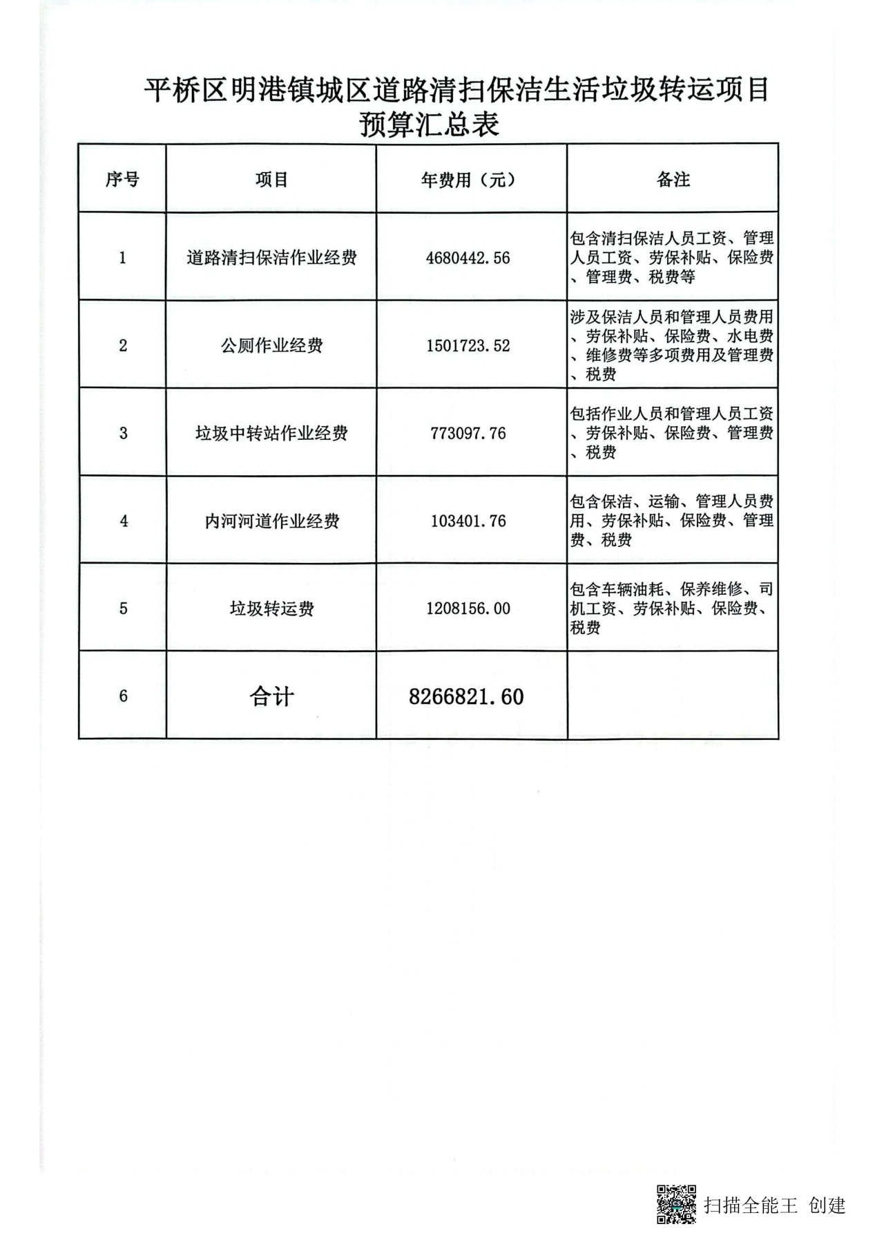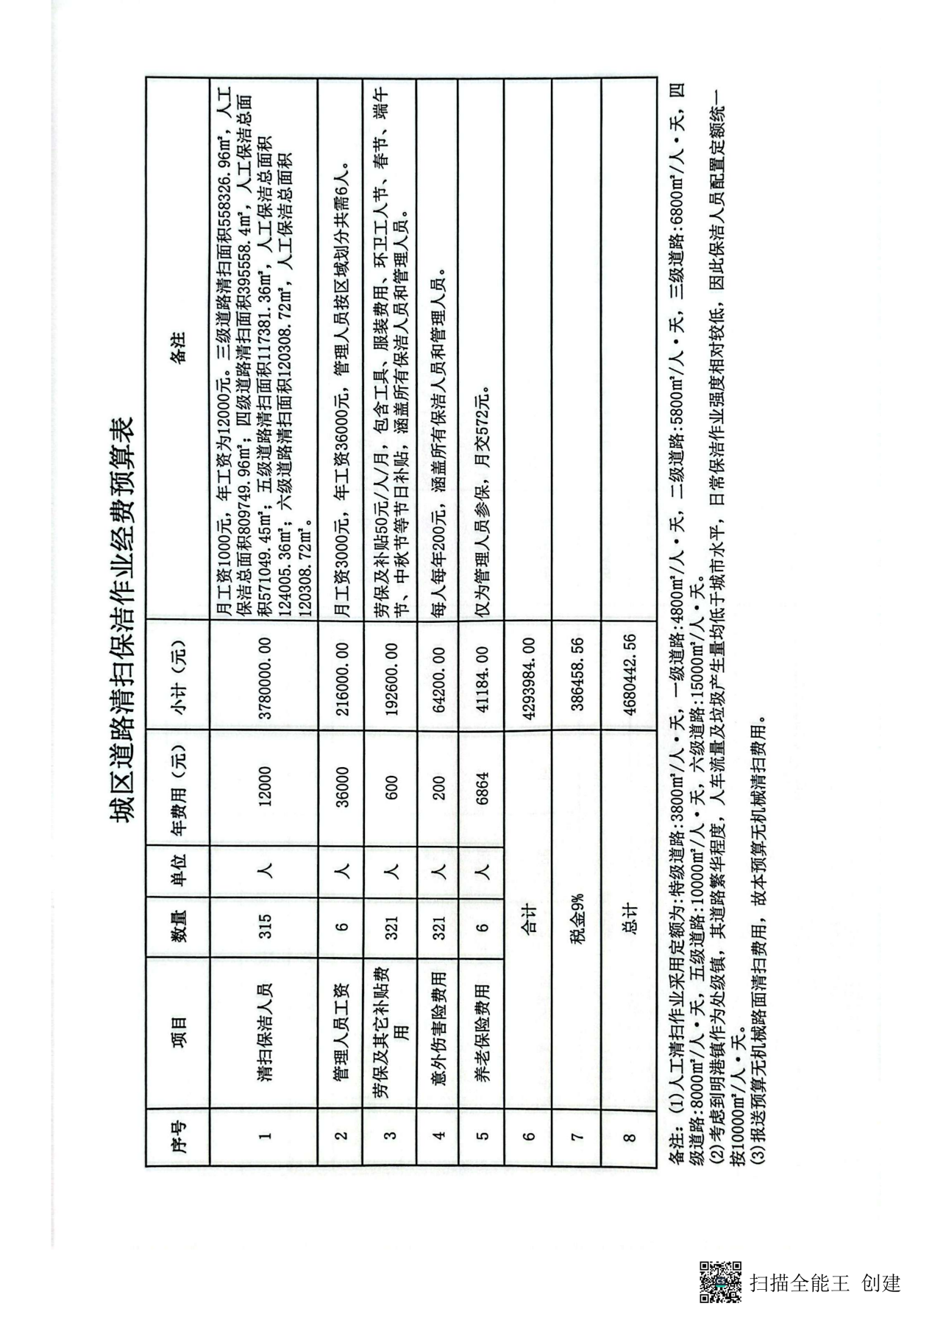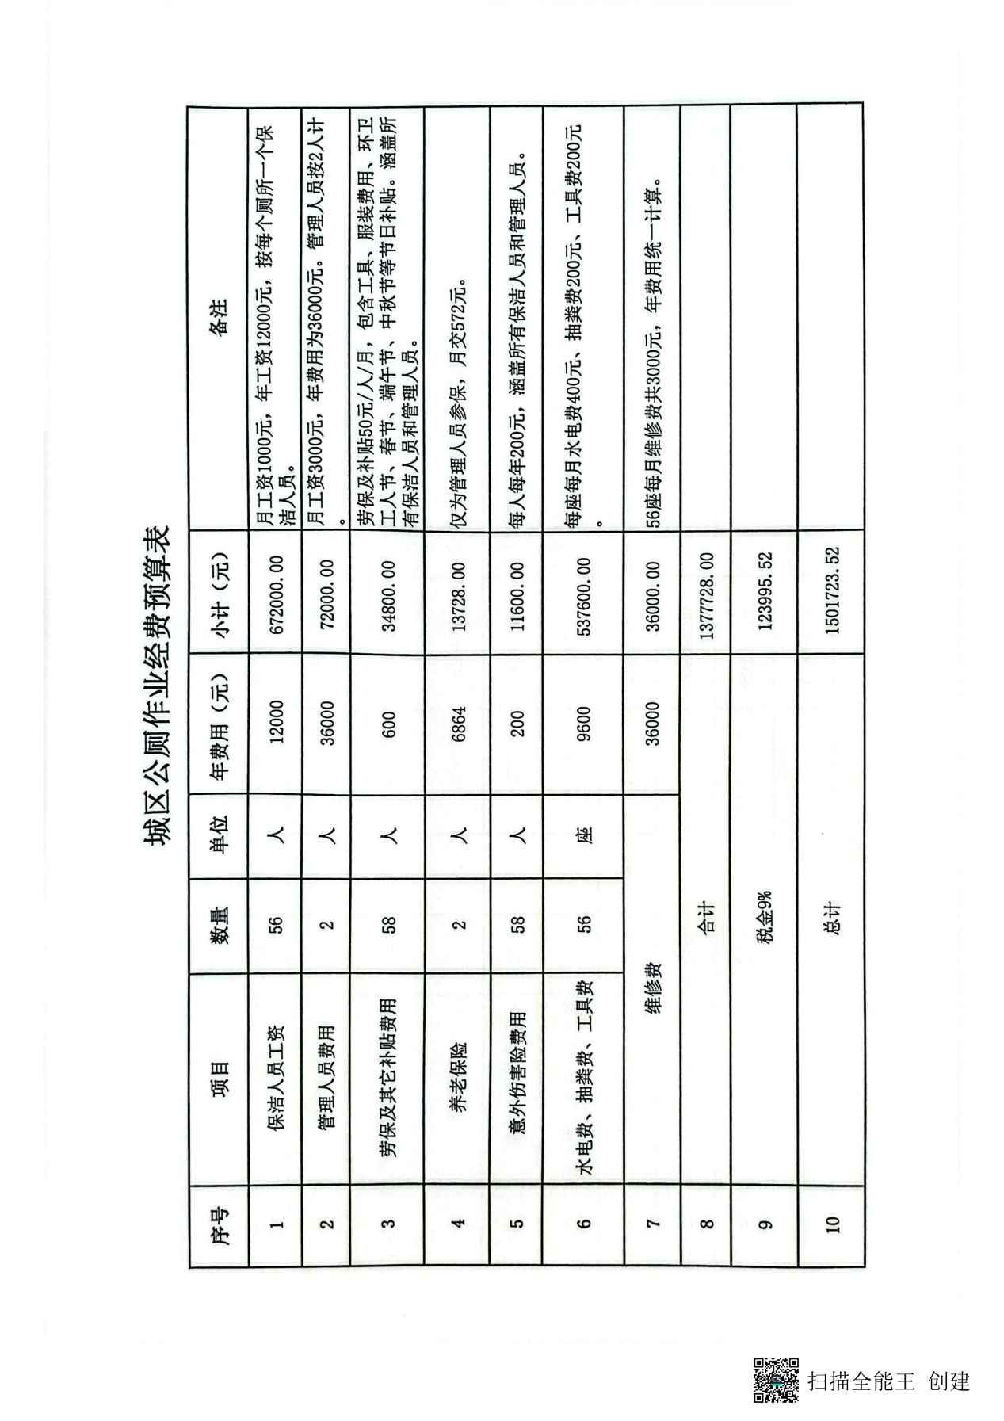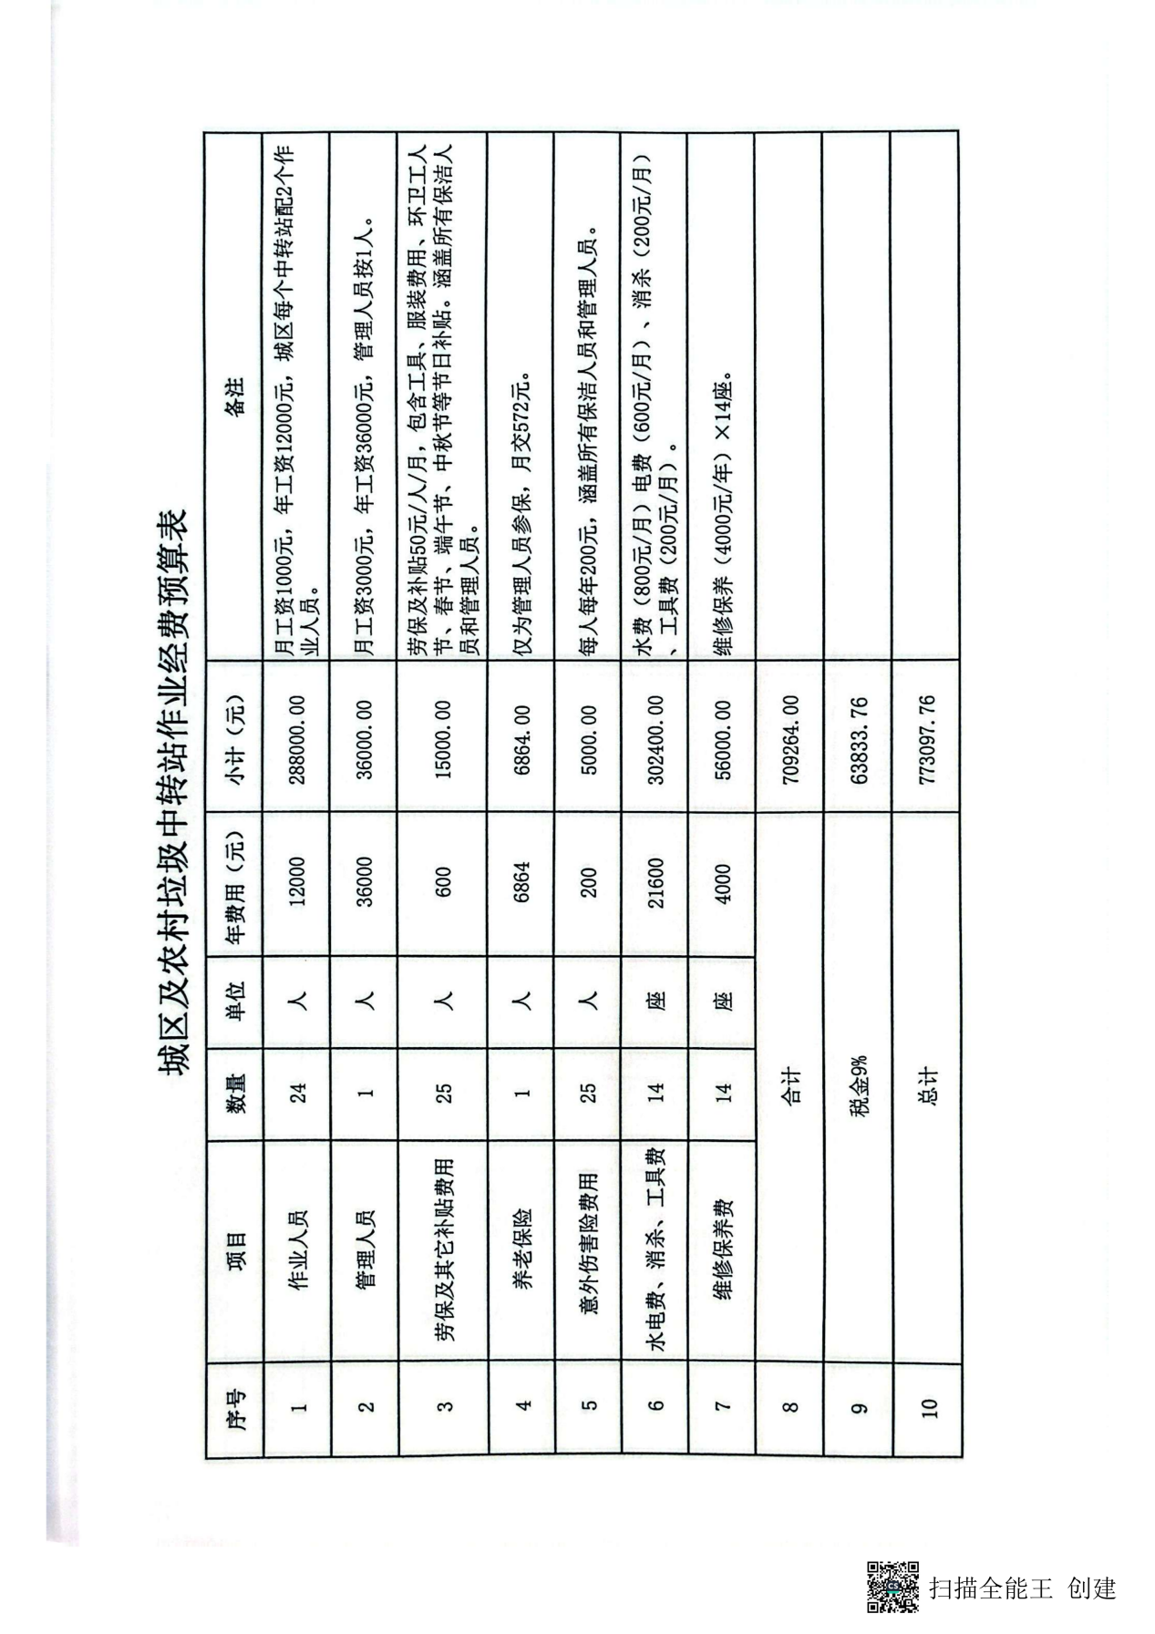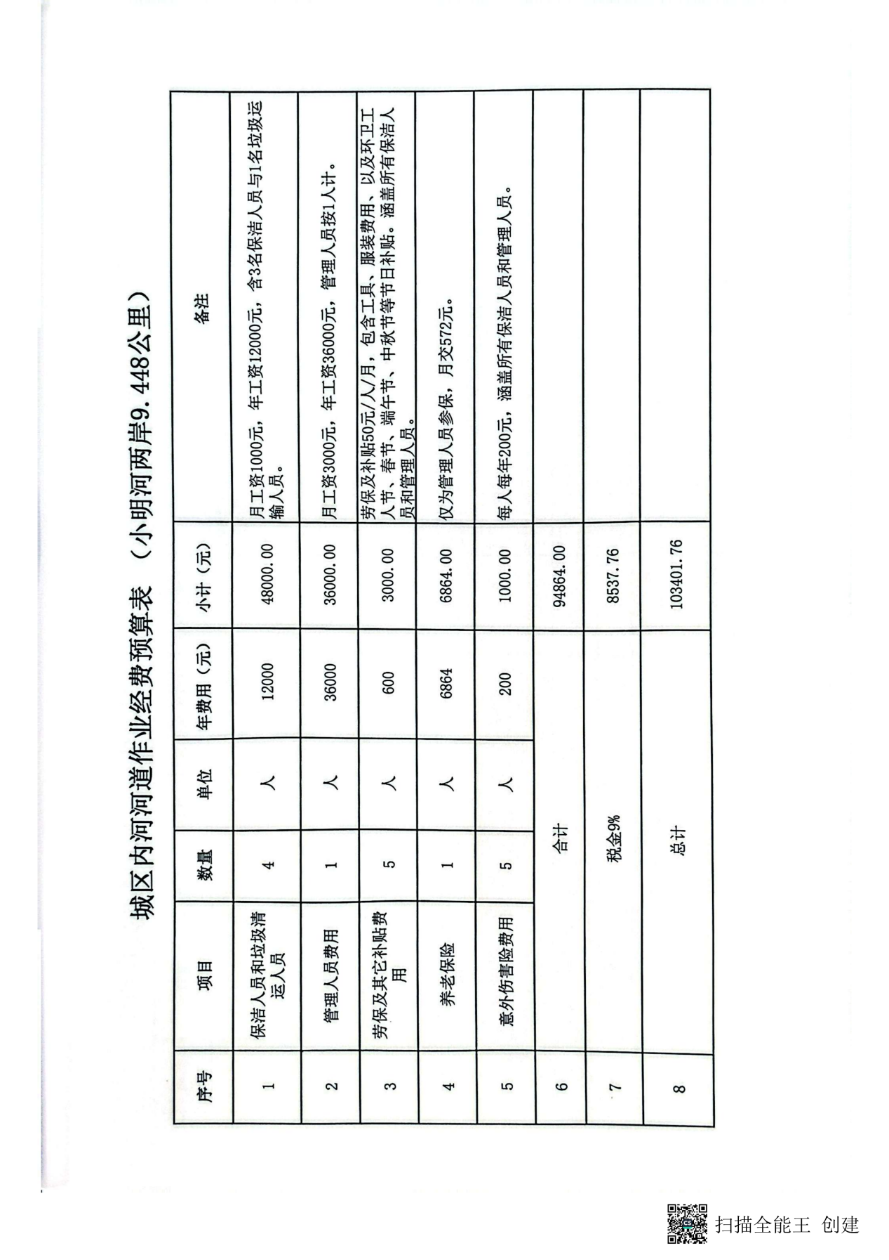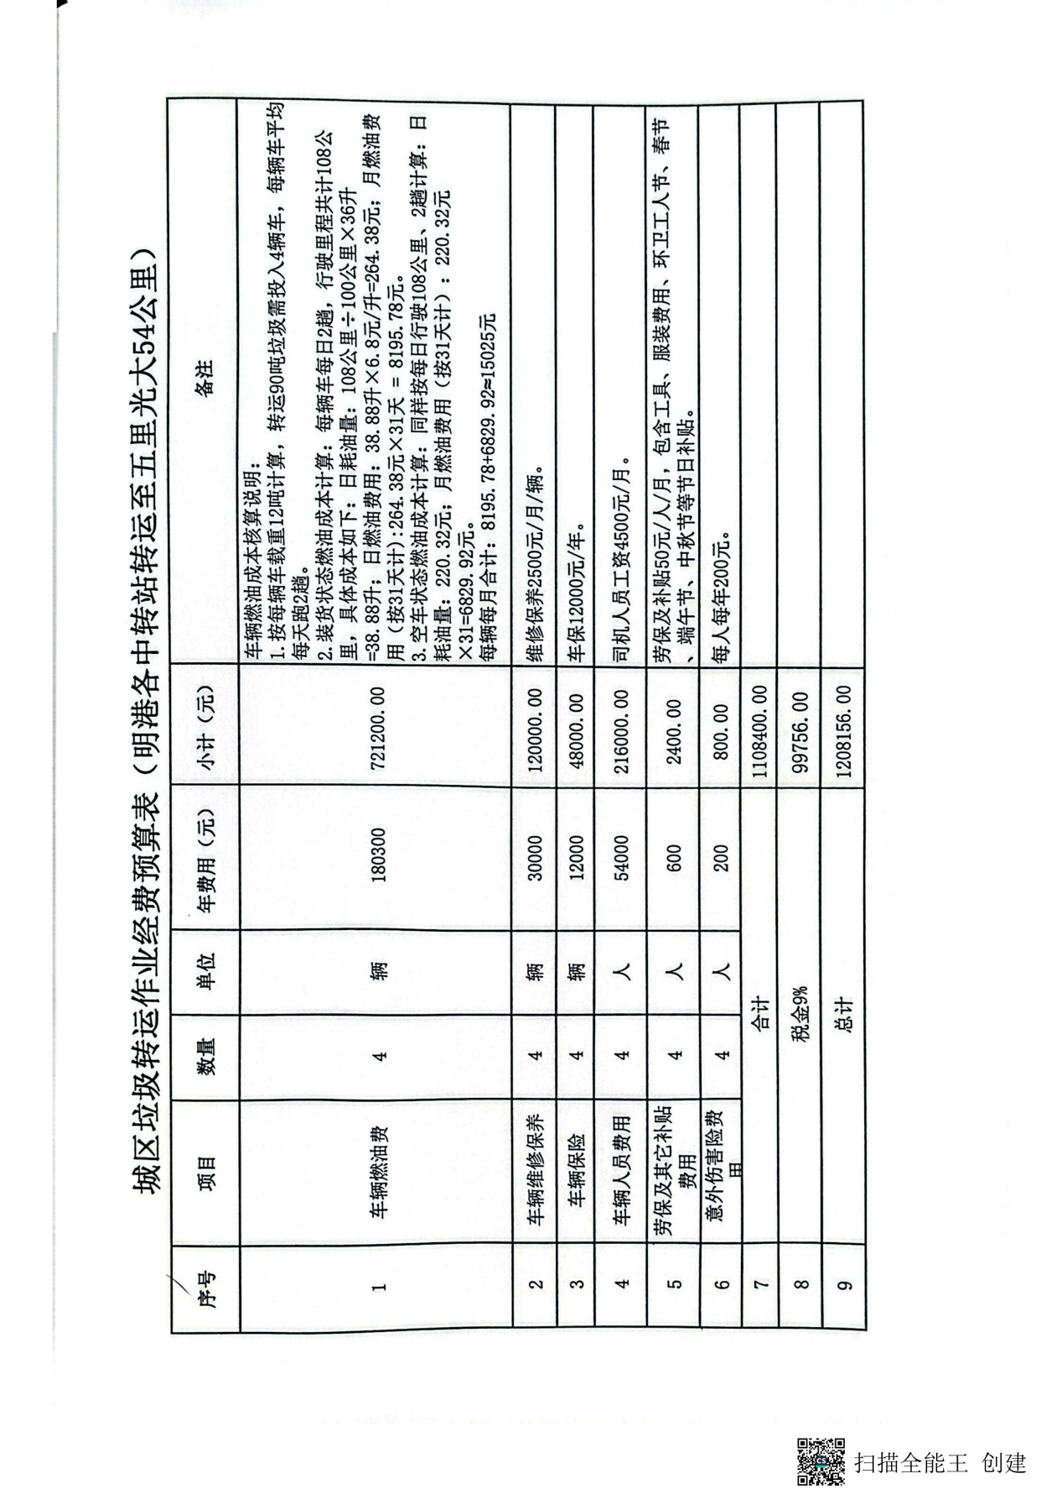

第六章 投标文件格式

（封面格式）

（项目名称）

投 标 文 件

项目编号：

投标人： （单位电子签章）
法定代表人或其委托代理人： （电子签名或盖章）
年 月 日

目 录

一、投标函及投标函附录
二、法定代表人（单位负责人）身份证明
三、授权委托书
四、技术部分（格式自拟）
五、综合部分（格式自拟）
六、资格证明材料
七、中小企业声明函
八、残疾人福利性单位声明函(如有)
九、监狱企业证明文件（如有）
十、反商业贿赂承诺书
十一、其他材料

一、投标函及投标函附录

（一）投标函
致：（采购人）
1.我方已仔细研究了 （项目名称）招标文件的全部内容，愿以人民币（大写） （￥ 元）的投标总报价，提供招标文件规定的各项服务，并按合同约定履行义务。
2.我方承诺投标有效期为自投标截止之日起60日历天。在投标有效期内不修改、撤销投标文件。
3.如我方中标：
（1）我方承诺在收到中标通知书后，在中标通知书规定的期限内与你方签订合同。
（2）随同本投标函递交的投标函附录属于合同文件的组成部分。
（3）如果我方中标，同意按招标文件规定的收费标准向采购代理机构支付服务费。
4.我方在此声明，所递交的投标文件及有关资料内容完整、真实和准确。
5. （其他补充说明）。

投标人：（单位电子签章）
法定代表人或其委托代理人：（电子签名或盖章）
地址：
电话：
年 月 日

（二）投标函附录

项目名称
投标人名称
投标报价（元）
投标有效期
服务标准
服务期
价格折扣 | 符合小微企业价格折扣（是/否）
备 注

投标人：（单位电子签章）

法定代表人或其委托代理人：（电子签名或盖章）

年 月 日

二、法定代表人（单位负责人）身份证明

投标人名称：
姓名：
性别：
年龄： 职务：
系 （投标人名称）的法定代表人。
特此证明。

附：法定代表人身份证复印件。

投标人：（单位电子签章）

年 月 日

三、授权委托书
本人 （姓名） 系（投标人名称）的法定代表人，现委托 （姓名）为我方代理人。代理人根据授权，以我方名义签署、澄清、说明、补正、递交、撤回、修改 （项目名称） 投标文件、签订合同和处理有关事宜，其法律后果由我方承担。
代理人无转委托权。

委托期限：本授权书至投标有效期结束前始终有效。

附：法定代表人身份证复印件及委托代理人身份证复印件

注：本授权委托书需由投标人加盖单位公章并由法定代表人和委托代理人签字。

投标人：（单位电子签章）

法定代表人：（电子签名或盖章）

身份证号码：

委托代理人：（电子签名或盖章）

身份证号码：

年 月 日

四、技术部分（格式自拟）

五、综合部分（格式自拟）

六、资格审查资料
投标人基本情况表
投标人名称
注册地址 |  |  |  | 邮政编码
注册资金 |  |  |  | 成立时间
联系方式 | 联系人 |  |  | 电话
联系方式 | 传真 |  |  | 网址
法定代表人 | 姓名 |  | 技术职称 |  |  | 电话
投标人须知要求投标人需具有的各类资质证书（若有） | 类型： 等级： 证书号：
基本账户开户银行
基本账户银行账号
近三年营业额
投标人关联企业情况（包括但不限于与投标人法定代表人为同一人或者存在控股、管理关系的不同单位）
经营范围备注

注：1.本项目的特定资格要求：需提供相应的证明材料。

七、中小企业声明函（服务）

本公司（联合体）郑重声明，根据《政府采购促进中小企业发展管理办法》（财库﹝2020﹞46 号）的规定，本公司 （联合体）参加（单位名称）的（项目名称）采购活动，服务的提供单位全部为符合政策要求的中小企业。相关企业（含联合体中的中小企业、签订分包意向协议的中小企业）的具体情 况如下：
- （标的名称） ，属于（采购文件中明确的所属行业）； 承建（承接）企业为（企业名称），从业人员 人，营业收入为 万元，资产总额为 万元，属于（中型企业、 小型企业、微型企业）；
- （标的名称） ，属于（采购文件中明确的所属行业）； 承建（承接）企业为（企业名称），从业人员 人，营业收入为 万元，资产总额为 万元，属于（中型企业、 小型企业、微型企业）；
......

以上企业，不属于大企业的分支机构，不存在控股股东 为大企业的情形，也不存在与大企业的负责人为同一人的情形。
本企业对上述声明内容的真实性负责。如有虚假，将依 法承担相应责任。

企业名称（单位电子签章）：
日期：

1、从业人员、营业收入、资产总额填报上一年度数据，无上一年度数据的新成立企业可不填报。
2、投标人属于中小微企业的填写，不属于的无需填写此项内容。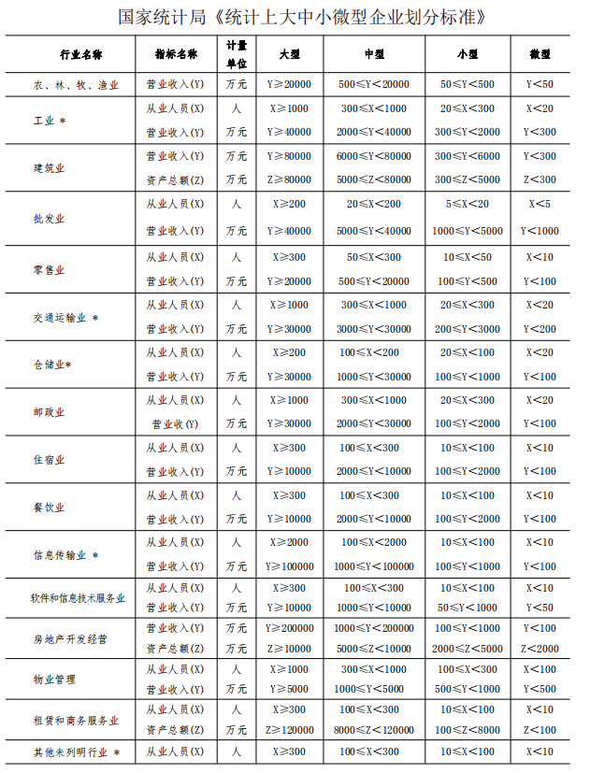

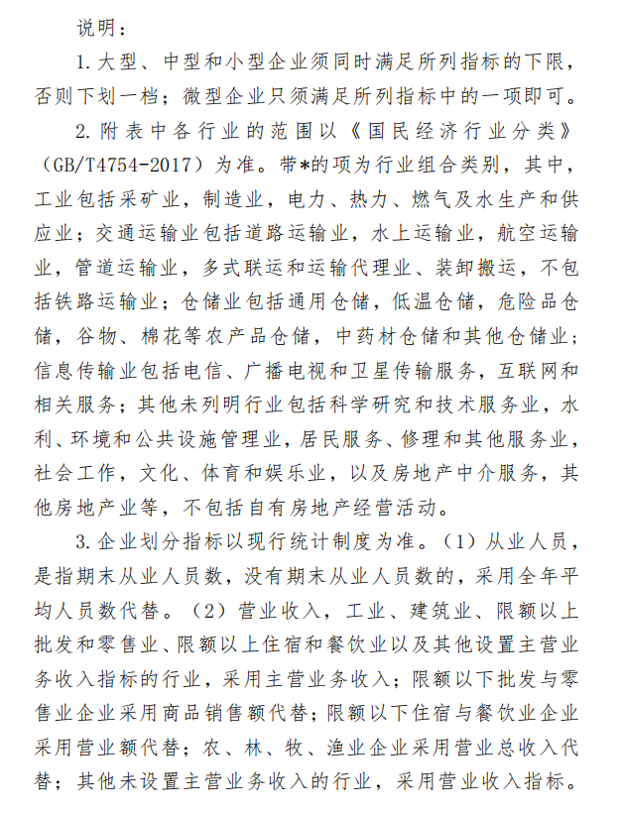

八、残疾人福利性单位声明函
（属于残疾人福利企业的填写，不属于的无需填写此项内容）

本单位郑重声明，根据《财政部民政部中国残疾人联合会关于促进残疾人就业政府采购政策的通知》财库（2017〔141〕号）的规定，本单位为符合该文件之规定条件的残疾人福利性单位，参加本次政府采购活动提供本单位服务，或者由（其他残疾人福利性单位名称）提供的服务。
本单位对上述声明的真实性负责。如有虚假，将承担相应的法律责任。

供应商名称（单位电子签章）：
日期：

九、监狱企业证明文件（如有）
根据财政部、司法部联合印发《关于政府采购支持监狱企业发展有关问题的通知》（财库【2014】68号）文件规定，凡监狱企业参加政府采购活动视同小型、微型企业，享受评审价格扣除的政府采购优惠政策。此次若有监狱企业参加投标的其报价享受15%的价格扣除，但必须提供由省级以上监狱管理局、戒毒管理局（含新疆生产建设兵团）出具的属于监狱企业的证明文件，否则评审时不予价格扣除优惠。

注：在投标文件中附扫描件。

十、反商业贿赂承诺书

我方承诺：
在 （项目名称） （项目编号： ）投标活动中，我方保证做到：
一、公平竞争参加本次公开采购活动。
二、杜绝任何形式的商业贿赂行为。不向国家工作人员、政府采购代理机构工作人员、评审专家及其亲属提供礼品礼金、有价证券、购物券、回扣、佣金、咨询费、劳务费、赞助费、宣传费、宴请；不为其报销各种消费凭证，不支付其旅游、娱乐等费用。
三、若出现上述行为，我方及参与投标的工作人员愿意接受按照国家法律法规等有关规定给予的处罚。

供应商（单位电子签章）：
法定代表人或授权代表（电子签名或盖章）：
日期： 年 月 日

十一、其他材料

1、投标承诺函
致（采购人及采购代理机构）：
我公司作为本次采购项目的供应商，根据招标文件要求，现郑重承诺如下：
一、具备《中华人民共和国政府采购法》第二十二条第一款和本项目规定的条件：
（一）具有独立承担民事责任的能力；
（二）具有良好的商业信誉和健全的财务会计制度；
（三）具有履行合同所必需的设备和专业技术能力；
（四）有依法缴纳税收和社会保障资金的良好记录；
（五）参加政府采购活动前三年内，在经营活动中没有重大违法记录；
（六）法律、行政法规规定的其他条件；
（七）根据采购项目提出的特殊条件。
二、完全接受和满足本项目招标文件中规定的实质性要求，如对招标文件有异议，已经在投标截止时间届满前依法进行维权救济，不存在对招标文件有异议的同时又参加投标以求侥幸中标或者为实现其他非法目的的行为。
三、参加本次招标采购活动，不存在与单位负责人为同一人或者存在直接控股、管理关系的其他供应商参与同一合同项下的政府采购活动的行为。
四、参加本次招标采购活动，不存在为采购项目提供整体设计、规范编制或者项目管理、监理、检测等服务的行为。
五、参加本次招标采购活动，不存在和其他供应商在同一合同项下的采购项目中，同时委托同一个自然人、同一家庭的人员、同一单位的人员作为代理人的行为。
六、供应商参加本次政府采购活动要求在近三年内供应商和其法定代表人没有行贿犯罪行为。
七、参加本次招标采购活动，不存在联合体投标。
八、投标文件中提供的能够给予我公司带来优惠、好处的任何材料资料和技术、服务、商务等相应承诺情况都是真实的、有效的、合法的。
九、存在以下行为之一的愿意接受相关部门的处理：
（一）投标有效期内撤销投标文件的；
（二）在采购人确定成交人以前放弃中标候选资格的；
（三）由于成交人的原因未能按照招标文件的规定与采购人签订合同；
（四）在投标文件中提供虚假材料谋取中标；
（五）与采购人、其他供应商或者采购代理机构恶意串通的；
（六）投标有效期内，供应商在政府采购活动中有违法、违规、违纪行为。
由此产生的一切法律后果和责任由我公司承担。我公司声明放弃对此提出任何异议和追索的权利。
本公司对上述承诺的内容事项真实性负责。如经查实上述承诺的内容事项存在虚假，我公司愿意接受以提供虚假材料谋取中标追究法律责任。

供应商名称： （单位电子签章）
法定代表人或授权代表： （电子签名或盖章）
日期：

2、采购代理服务费承诺函
致（采购人及采购代理机构） ：
我们在贵公司组织的（项目名称： ，采购编号： ）招标采购中若获中标（成交），我们保证在中标（成交）结果公告发布后1个工作日内，按招标文件的规定，以支票、银行转账、汇票或现金，向贵公司一次性支付采购代理服务费用。否则，由此产生的一切法律后果和责任由我公司承担。我公司声明放弃对此提出任何异议和追索的权利。
特此承诺。

供应商名称： （单位电子签章）
法定代表人或授权代表： （电子签名或盖章）
日期：

3、供应商认为需要的其他资料

河南省政府采购合同融资政策告知函

各投标人：
欢迎贵公司参与河南省政府采购活动！
政府采购合同融资是河南省财政厅支持中小微企业发展，针对参与政府采购活动的供应商融资难、融资贵问题推出的一项融资政策。贵公司若成为本次政府采购项目的中标成交供应商，可持政府采购合同向金融机构申请贷款，无需抵押、担保，融资机构将根据《河南省政府采购合同融资工作实施方案》（豫财购〔2017〕10号），按照双方自愿的原则提供便捷、优惠的贷款服务。
贷款渠道和提供贷款的金融机构，可在河南省政府采购网“河南省政府采购合同融资平台”查询联系。政策解读网址：http://www.hngp.gov.cn/henan/content?infoId=1601449567470800&channelCode=H6016

注：1.此项仅为告知，无须附到投标文件中。
- 预进行合同融资的，在签订合同时，供应商的合同账号需为合同融资行指定的账户和账号。
- 预进行合同融资的，请提醒采购人在合同备案时，将备案系统中供应商默认账号修改后合同融资行指定的账户和账号，然后再提交合同备案。

